陕西开放大学新城分校
关于2023年秋季入学教育培训直播课安排的通知

各位校内外班主任：
为了进一步做好2023年秋季学生入学教育培训工作。教学处安排在2023年11月15日日晚19:30在我校微信公众号直播中进行线上入学教育互动教学。参加过11月5日线下入学教育培训培训的学生可不参加本次线上培训。学生进入直播间需在直播间签到，签到格式为“专业、姓名、班主任”，例如“行政本科、李四、张三老师”，以便教学处掌握统计学生到课情况。
直播课登录方式：
第一种：手机扫码进行预约，届时登录收看：
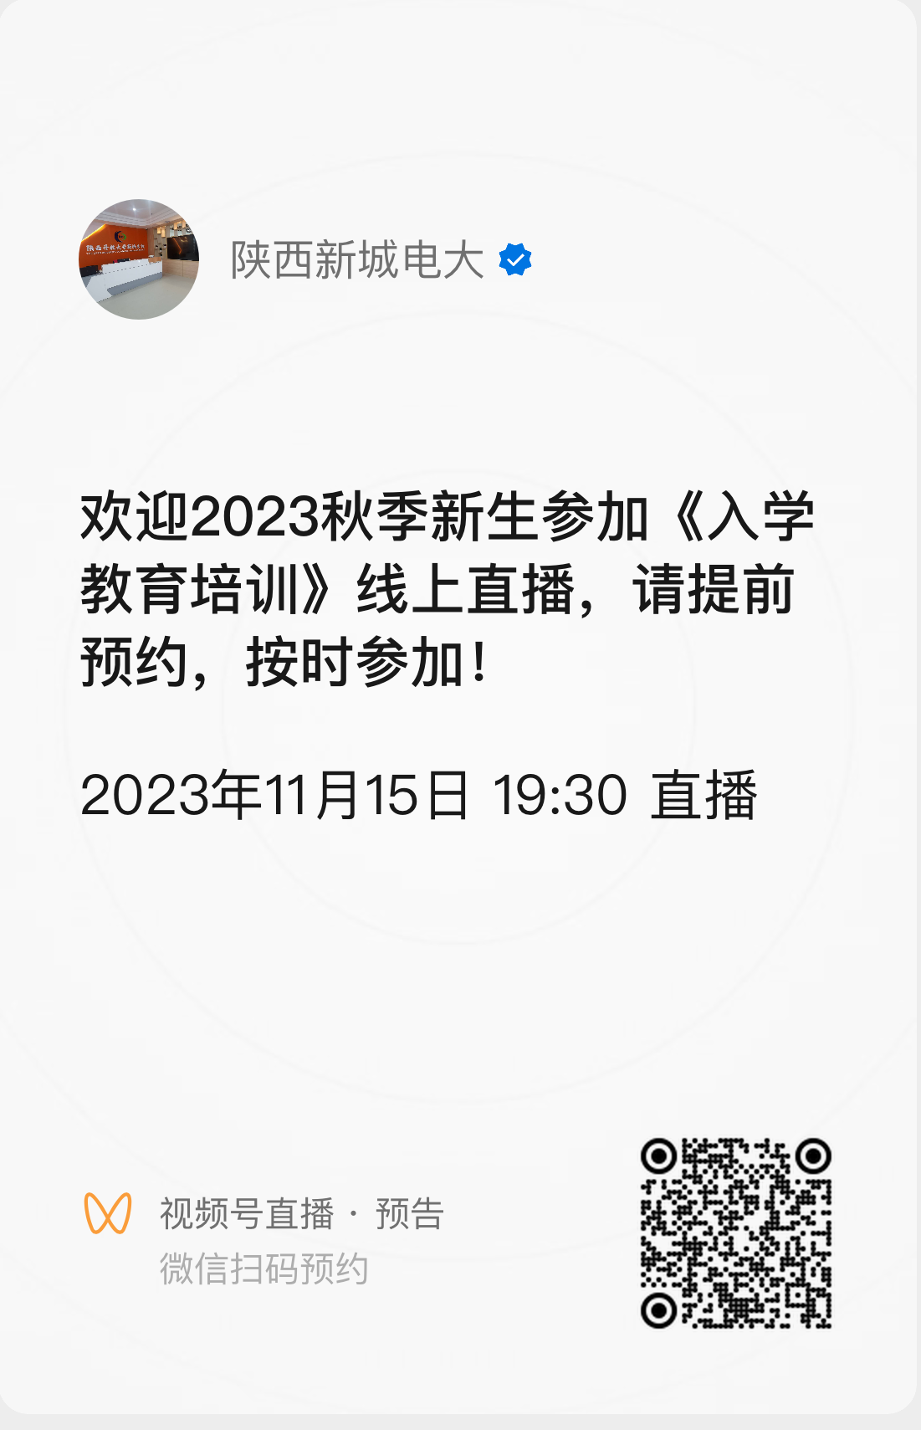
第二种：通过关注我校微信公众号“陕西新城电大”，届时进入直播进行收看。

教务处
2023年11月13日

